一、概述
手机图片或者像淘宝这样的网站中的产品图片特点：
（1）、大量手机用户同时在线，执行上传、下载、read等图片操作
（2）、文件数量较大，大小一般为几K到几十K左右

HDFS存储特点：
（1） 流式读取方式，主要是针对一次写入，多次读出的使用模式。写入的过程使用的是append的方式。
（2） 设计目的是为了存储超大文件，主要是针对几百MB，GB，甚至TB的文件
（3） 该分布式系统构建在普通PC机组成的集群上，大大降低了构建成本，并屏蔽了系统故障，使得用户可以专注于自身的操作运算。

HDFS与小图片存储的共通点和相悖之处：
（1） 都建立在分布式存储的基本理念之上
（2） 均要降低成本，利用普通的PC机构建系统集群

（1） HDFS不适合大量小文件的存储，因namenode将文件系统的元数据存放在内存中，因此存储的文件数目受限于 namenode的内存大小。HDFS中每个文件、目录、数据块占用150Bytes。如果存放1million的文件至少消耗300MB内存，如果要存 放1billion的文件数目的话会超出硬件能力
（2） HDFS适用于高吞吐量，而不适合低时间延迟的访问。如果同时存入1million的files，那么HDFS 将花费几个小时的时间。
（3） 流式读取的方式，不适合多用户写入，以及任意位置写入。如果访问小文件，则必须从一个datanode跳转到另外一个datanode，这样大大降低了读取性能。

二、HDFS文件操作流程
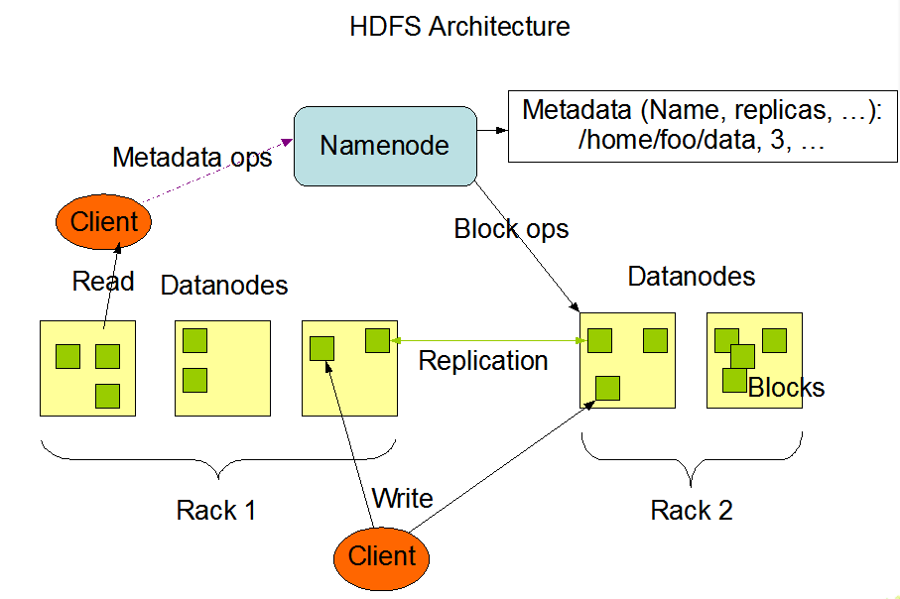
reading：
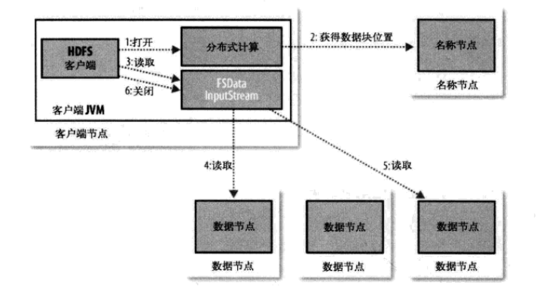
writing：
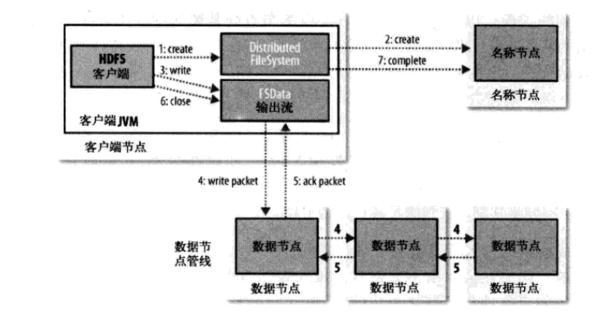
三、HDFS自带的小文件存储解决方案
对于小文件问题，Hadoop自身提供了三种解决方案：Hadoop Archive、 Sequence File 和 CombineFileInputFormat
（1） Hadoop Archive
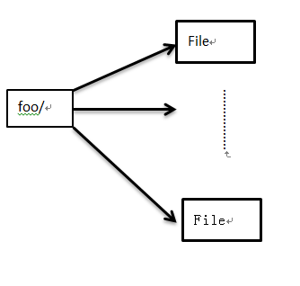
归档为bar.har文件，该文件的内部结构为：
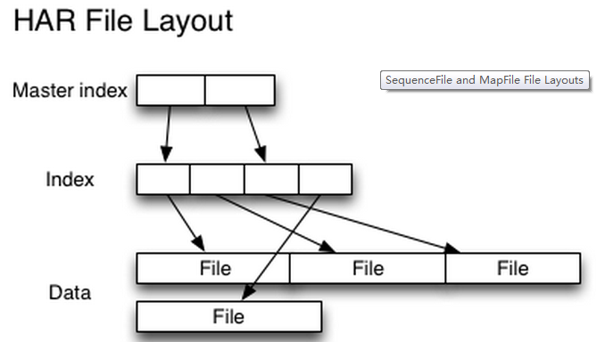

创建存档文件的问题：
1、存档文件的源文件目录以及源文件都不会自动删除需要手动删除
2、存档的过程实际是一个mapreduce过程，所以需要需要hadoop的mapreduce的支持
3、存档文件本身不支持压缩
4、存档文件一旦创建便不可修改，要想从中删除或者增加文件，必须重新建立存档文件
5、创建存档文件会创建原始文件的副本，所以至少需要有与存档文件容量相同的磁盘空间
（2） Sequence File
sequence file由一系列的二进制的对组成，其中key为小文件的名字，value的file content。
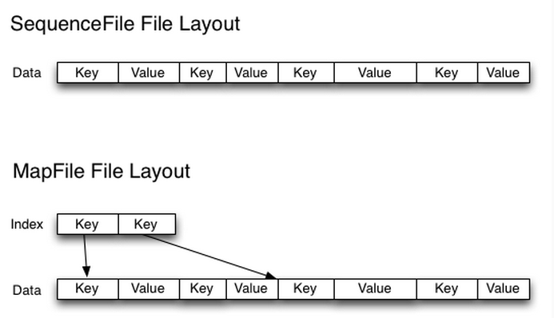
创建sequence file的过程可以使用mapreduce工作方式完成
对于index，需要改进查找算法
对小文件的存取都比较自由，也不限制用户和文件的多少，但是该方法不能使用append方法，所以适合一次性写入大量小文件的场景
（3） CombineFileInputFormat
CombineFileInputFormat是一种新的inputformat，用于将多个文件合并成一个单独的split，另外，它会考虑数据的存储位置。
该方案版本比较老，网上资料甚少，从资料来看应该没有第二种方案好。

四、WebGIS解决方案概述
在 地理信息系统中，为了方便传输通常将数据切分为KB大小的文件存储在分布式文件系统中，论文结合WebGIS数据的相关特征，将相邻地理位置的小 文件合并成一个大的文件，并为这些文件构建索引。论文中将小于16MB的文件当做小文件进行合并处理，将其合并成64MB的block并构建索引。
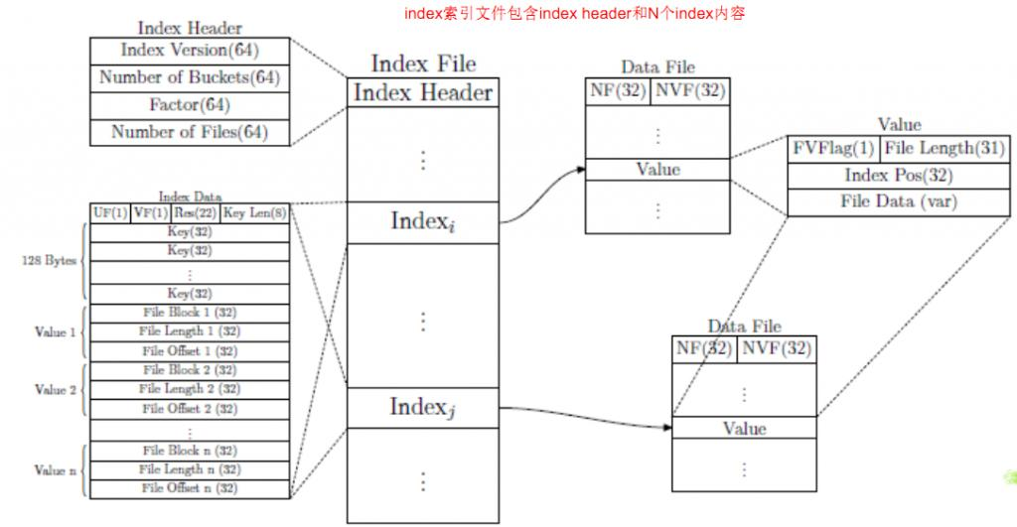
从以上索引结构和文件存储方式可以看出，index是一般的定长hash索引，并且采用的是存储全局index文件的方式
read的过程是将小文件append到下文件后边，然后更新索引的过程
delete文件的过程采用lazy模式，更改的是FVFlag，在空间重新分配的过程中，才会根据该flag删除文件。

五、BlueSky解决方案概述
BlueSky 是中国电子教学共享系统，主要存放的教学所用的ppt文件和视频文件，存放的载体为HDFS分布式存储系统。在用户上传PPT文件的 同时，系统还会存储一些文件的快照，作为用户请求ppt时可以先看到这些快照，以决定是否继续浏览，用户对文件的请求具有很强的关联性，当用户浏览ppt 时，其他相关的ppt和文件也会在短时间内被访问，因而文件的访问具有相关性和本地性。
paper主要提出了两个基本观点：
（1） 将属于同一课件的小文件合并成一个大文件，从而减轻namenode的压力，提高小文件的存储效率
（2） 提出了一种两级预取机制以提高小文件的读取效率，（索引文件预取和数据文件预取）索引文件预取是指当用户访问某个文件时，该文件 所在的block对应的索引文件被加载到内存中，这样，用户访问这些文件时不必再与namenode交互了。数据文件预取是指用户访问某个文件时，将该文 件所在课件中的所有文件加载到内存中，这样，如果用户继续访问其他文件，速度会明显提高。
BlueSky上传文件的过程：
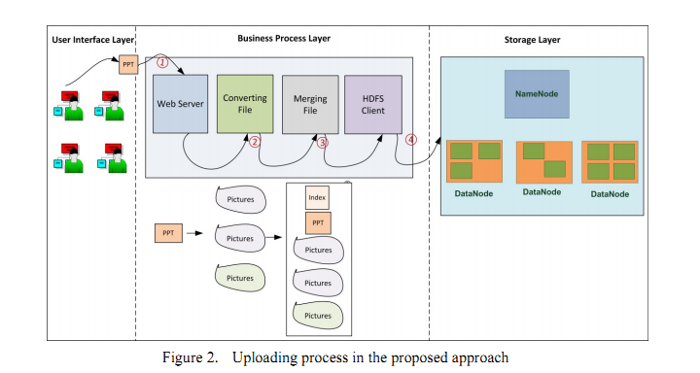
BlueSky阅览文件的过程：
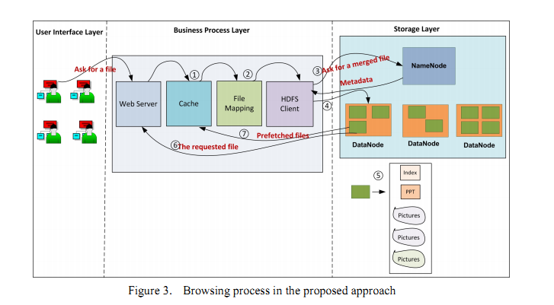
文件合并：
文件合并过程如果合并之后文件的大小小于block64MB的大小则直接存放到一个block中。（合并之后的文件包括local index文件）
如果合并之后的文件大小大于64MB有两种方式split这个大文件：
1、 local index文件、ppt文件、standresolution picture series存放在一个block中，剩下的picture series存在在其他的block中。
2、 在相邻block的连接处填充空白文件，具体过程：
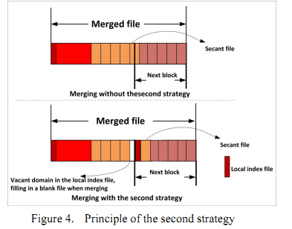
文件映射：
文件的命名方式，分离的预取图片有其自身的命名方式，具体见paper。文件映射过程中，除了block中的局部索引文件之外，还有一个全局映像文 件。该文件存放的内容为
根 据全局mapping table 就可以根据merged file name 和 block Id到namenode上得到datanode的信息，然后到根据到具体的机器上找到相应的block获取到localindex file，根据original file name从local index file中查到从而定位到data。根据预取策略，在此过程中也会预取到local index file 和相关的file

六、facebookHayStack解决方案概述
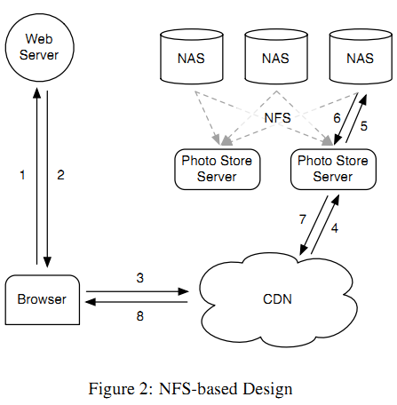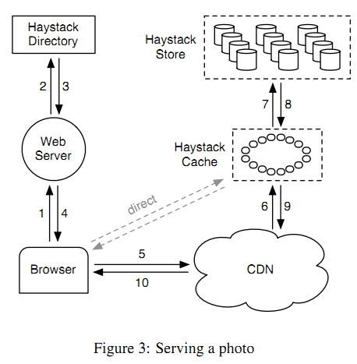
haystack是一个不同于HDFS的分布式系统，如果想在HDFS的基础上构建小文件存储系统，个人认为可以参考借鉴其索引结构的设计。
1、 directory 中有logical volume id<->physicalvolume id。根据可以通过directory拼出来http:////<machineid>/ 。 因此在directory端存在着映射以及映射</machine
2、 根据url到store端之后，可以根据logicalvolume id获得相应的physical volume的位置，然后physical中存在super block，根据映射可以得到photo数据
七、TFS解决方案概述
http://code.taobao.org/p/tfs/src/
TFS（Taobao !FileSystem）是一个高可扩展、高可用、高性能、面向互联网服务的分布式文件系统，主要针对海量的非结构化数据，它构筑在普通的Linux机 器 集群上，可为外部提供高可靠和高并发的存储访问。TFS为淘宝提供海量小文件存储，通常文件大小不超过1M，满足了淘宝对小文件存储的需求，被广泛地应用 在淘宝各项应用中。它采用了HA架构和平滑扩容，保证了整个文件系统的可用性和扩展性。同时扁平化的数据组织结构，可将文件名映射到文件的物理地址，简化 了文件的访问流程，一定程度上为TFS提供了良好的读写性能。
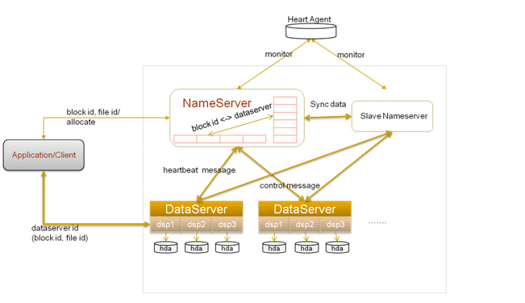
TFS 的块大小可以通过配置项来决定，通常使用的块大小为64M。TFS的设计目标是海量小文件的存储，所以每个块中会存储许多不同的小文 件。!DataServer进程会给Block中的每个文件分配一个ID(File ID，该ID在每个Block中唯一)，并将每个文件在Block中的信息存放在和Block对应的Index文件中。这个Index文件一般都会全部 load在内存，除非出现!DataServer服务器内存和集群中所存放文件平均大小不匹配的情况。
TFS 中之所以可以使用namenode存放元数据信息的一个原因在于不像HDFS的元数据需要存放，filename与block id的映射以及block id与datanode的映射。在TFS中没有file的概念，只有block 的映射信息。所有的小文件被拼接成block。所以namenode中只需要存放的映射以及的映射。这样一来元数据信息就会减少很多，从而解决HDFS的 namenode的瓶颈问题。
在 TFS中，将大量的小文件(实际用户文件)合并成为一个大文件，这个大文件称为块(Block)。TFS以Block的方式组织文件的存储。每一 个Block在整个集群内拥有唯一的编号，这个编号是由NameServer进行分配的，而DataServer上实际存储了该Block。 在!NameServer节点中存储了所有的Block的信息，一个Block存储于多个!DataServer中以保证数据的冗余。对于数据读写请求， 均先由!NameServer选择合适的!DataServer节点返回给客户端，再在对应的!DataServer节点上进行数据操 作。!NameServer需要维护Block信息列表，以及Block与!DataServer之间的映射关系，其存储的元数据结构如下：
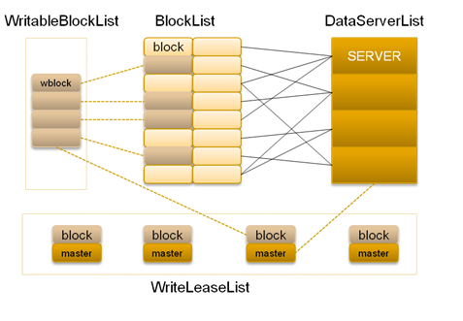
八、一种提高云存储小文件效率的解决方案
http://www.chinacloud.cn/show.aspx?&id=8105&cid=30
（美 国西北太平洋国家实验室2007年的一份研究报告表明，他们系统中有1 200万个文件，其中94％的文件小于64 MB，58％的小于64 kB。在一些具体的科研计算环境中，也存在大量的小文件，例如，在某些生物学计算中可能会产生3 000万个文件，而其平均大小只有190 kB。）
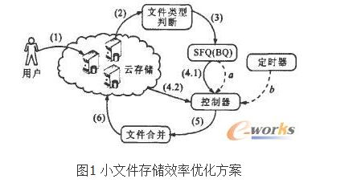
系统为每个用户建立了3种队列：
序列文件队列（SequenceFile queue，SFQ），
序列文件操作队列（SequenceFile operation queue，SFOQ），
备用队列（Backup queue，BQ）。
其中，SFQ用于小文件的合并，SFOQ用于对合并后小文件的操作，BQ用于操作的小文件数超过SFQ或SFOQ长度的情况。
